PRAGA | 17.-19. maj 2019
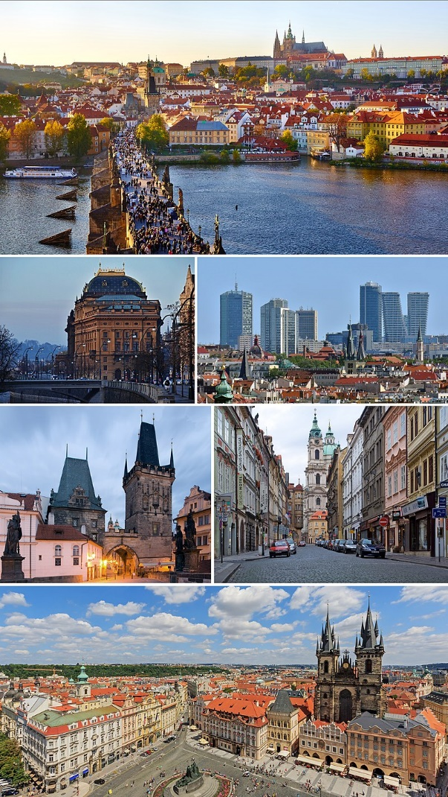  0. in 1. DAN:  NOVA GORICA - ČEŠKI KRUMLOV - HLUBOKA – PRAGA  Odhod iz Nove Gorice v četrtek, 16. maja 2019 ob 23. uri in nočna vožnja po avtocesti mimo Beljaka in Salzburga na Češko. Postanek v enemu najslikovitejših čeških mest, Češkemu Krumlovu. Srednjeveško mestece se nahaja na meandru Vltave in je zaradi izvirno ohranjenega mestnega jedra pod zaščito Unesca. Že sam sprehod po mestu je doživetje. Na strmi skali nad mestom pa kraljuje mogočen grajski kompleks, drugi največji na Češkem.  Nadaljevanje vožnje do Hluboke nad Vltavu in ogled istoimenskega gradu v novogotskem windsorskem slogu. Izredno bogastvo notranje opreme preseneti vsakega obiskovalca: tapiserije, pohištvo, porcelan, slike in ostale dragocenosti. Vse to obdajajo bogate rezbarije, delo domačih mojstrov – rezbarjev, ki so za to porabili 20 let. Nadaljevanje vožnje proti Pragi.  V zlato metropolo bomo prispeli v poznih urah. Preko Karlovega mostu se bomo sprehodili do Karlove ulice in do Staromestnega trga z slavno astronomsko uro, mestno hišo, spomenikom Jana Husa in drugimi znamenitostmi. Namestitev v hotelu, večerja in nočitev.  2. DAN: PRAGA  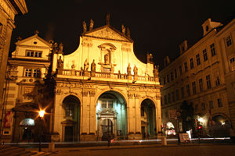  Po zajtrku bomo nadaljevali z ogledi Prage, ki je bila skozi stoletja prizorišče številnih pomembnih dogodkov: tu se je začela prva evropska reformacija z Janom Husom na čelu, pred tem je bila nekaj časa prestolnica Svetega Rimskega cesarstva, tu je zrasla najstarejša univerza v srednji Evropi. Na dvoru njenih vladarjev so delovali izjemni umetniki, kot npr. Peter Parler, ter v začetku preteklega stoletja tudi Jože Plečnik, ki so prispevali k njenemu sijaju.  Postanek na Hradčanih in za doplačilo ogled grajskega kompleksa Hradčany, ki predstavlja ponos Prage. Pozornost bomo namenili tudi čudoviti katedrali Sv. Vita in se sprehodili po Zlati ulici. Ogled historične knjižnice v Samostanu Strahovsky klaster, ki slovi kot ena najlepših v Evropi.  Z ogledi bomo nadaljevali v starem mjudovskem delu Prage s sugestivnim starim pokopališčem in se podali po stopnjah Franza Kafke, pogledali kje je bival, njegov kip, ki se »preobraža« ...  Ta dan bo namenjen tudi strokovnemu delu ekskurzije, obisku dveh knjižnic: Mestne knjižnice (https://www.mlp.cz/en/) in Nacionalne knjižnice (Klementinum: https://www.klementinum.com/en/ – po želji z doplačilom).  Večerja in nočitev v hotelu.  3. DAN: PRAGA – ČESKE BUDJEJOVICE – NOVA GORICA  Po zajtrku se bomo odpravili do Vinohradov, kjer se nahaja monumentalna cerkev Srca Jezusovega, ki sodi med najpomembnejša Plečnikova sakralna dela in zunanji ogled (če bo cerkev odprta bomo vanjo tudi stopili). Po zadnjih ogledih v Pragi se bomo podali v na ogled staro mesno jedro Budjejovic, kjer se prepletajo gotika, renesansa in barok. Postanek na osrednjem trgu s Samsonovo fontano. Po zaključenih ogledih vožnja proti domu. | CENA:  - 35 potnikov na avtobusu:  - 180 € člani  - 220 € nečlani  - 30 potnikov na avtobusu:  - 190 € člani  - 230 € nečlani  - 25 potnikov na avtobusu:  - 210 € člani  - 250 € nečlani
PRIJAVE:
do 6. maja 2019
na mail: irena.skvarc@gkfb.si

POTOVALNI DOKUMENT
osebna izkaznica ali
potni list

CENA VKLJUČUJE:
- Avtobusni prevoz, DDV, vodenje in organizacijo,
- 2x polpenzion v hotelu 3* v dvoposteljnih sobah,
- zunanje oglede po programu.

CENA NE VKLJUČUJE:
- vstopnine (Hluboka nad Vltavo cca 10,50 €, Hradčany cca 10 €, Klementinum 380 CZK oz. cca. 15 €, večerja v pivnici 7 € - predhodna potrditev glede na razpoložljivost),
- doplačilo za enoposteljno sobo,
- dodatno zdravstveno zavarovanje z medicinsko asistenco v tujini,
- zavarovanje tveganja odpovedi zaradi bolezni ali smrti v vrednosti 4,3 % od celotnega aranžmaja oz. v minimalni vrednosti 7,12 €/prijavnico,
- vse kar ni izrecno navedeno pod „cena vključuje”.

Splošni pogoji:
Splošni in posebni pogoji so sestavni del programa, v celoti do razpoložljivi na spletni strani https://www.nomago.si/splosni-pogoji ali razpoložljivi v potovalni agenciji v natisnjeni obliki.

PRAGA
17.-19. maj 2019
PRIJAVNICA
POTNIK
Ime in priimek:
Naslov:
Telefon:
Elektronska pošta:
Rojstni datum:
Osebni dokument  (ki ga boste uporabljali na ekskurziji) | Potni list ali osebna izkaznica:  št.:  veljavnost:
ČLAN DBPN – s poravnano članarino za leto 2019 (DA/NE)

Doplačila | (DA/NE)
Enoposteljna soba
Zavarovanje za rizik odpovedi zaradi bolezni
Dodatno zdravstveno zavarovanje z medicinsko asistenco v tujini

PLAČNIK
Ekskurzijo plačam sam (DA/NE):
PLAČNIK – ORGANIZACIJA:
Naslov:
Davčna številka:
Davčni zavezanec (DA/NE):

Prijavnico lahko pošljete po elektronski pošti: irena.skvarc@gkfb.si ali na naslov: Goriška knjižnica Franceta Bevka, Trg Edvarda Kardelja 4, 5000 Nova Gorica s pripisom: Strokovna ekskurzija DBPN, najkasneje do 6. maja 2019.
Podatki potnika se morajo ujemati s podatki, zapisanimi v osebnem dokumentu (potni list / osebna izkaznica), s katerim bo potnik potoval. Podpisani/a se prijavljam na potovanje v organizaciji podjetja Avrigo d.o.o. Potrjujem, da se strinjam z organizatorjevimi navodili in splošnimi pogoji za potovanja in izlete (http://www.avrigo.si/mma/splosni_pogojiTA2010.pdf/2010092909001322/).

